ПРИМЕНЕНИЕ ТЕХНОЛОГИЙ 3D МОДЕЛИРОВАНИЯ ДЛЯ ВОССТАНОВЛЕНИЯ УТРАЧЕННЫХ ПАМЯТНИКОВ ИСТОРИИ И АРХИТЕКТУРЫ НА ПРИМЕРЕ УСАДЬБЫ ГРАФА ВИНЦЕНТА ТЫШКЕВИЧА В Г.СВИСЛОЧЬ

Исторические памятники со временем разрушаются, сносятся старинные здания, ветхие реставрируются, переделываются на современный лад, деревянные постройки приходят в ветхость и по прошествии определённого времени совершенно будет невозможно восстановить истинный облик культурного наследия, оно стало утраченным для грядущих поколений. Деревянные постройки особенно подвержены воздействию времени, они скоро приходят в ветхость и разрушаются, точный вид их становится всё сложнее восстановить. Сохранение исторических памятников становится серьёзной проблемой. Одним из вариантов сохранения утраченных памятников исторического наследия становится их виртуальное трехмерное восстановление.
Развитие информационных технологий привело к появлению программных средств. Становится возможным предоставить вниманию жителей и гостей города Свислочь исторические памятники архитектуры, а именно – их виртуальную модель. Технологии 3D-моделирования обеспечивают доступность объектов культурного наследия широкому кругу пользователей. Публикация трехмерных моделей в открытом доступе, например, в музее, способна заполнить информационный вакуум об утраченных объектах исторического и культурного наследия, в настоящее время представленных только в виде фотографий и рисунков.
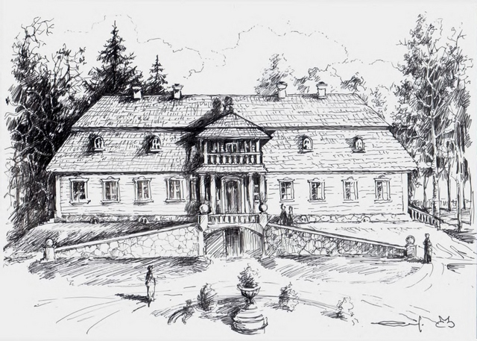
Кроме того, создание таких моделей позволяет ослабить проблему сохранности уникальных объектов.
В ГУО «Средняя школа №2 имени Н.П.Массонова г.Свислочь» юный исследователь Максим Лавринович, учащийся 8 класса, поставил перед собой цель: восстановить утраченные памятники истории и культуры посредством создания трехмерных моделей. Конечно же, первым объектом стала усадьба Винцента Тышкевича в г.Свислочь.
Созданная виртуальная модель усадьбы графа В.Тышкевича не является его точной копией, так как многие данные о внешнем виде, а особенно о внутренней отделке комнат и интерьере комнат отсутствуют в источниках, доступных для исследования. Однако мы можем с уверенностью сказать, что нами проанализированы предыдущие попытки создания подобной модели: они отражают в очень общем виде форму объекта. Нами же исследованы и подробно отражены детали внешнего облика усадьбы, идёт работа над созданием паркового окружения, восстановлением интерьера одной из комнат – комнаты с бильярдом и камином, согласно описанию в исторических источниках.
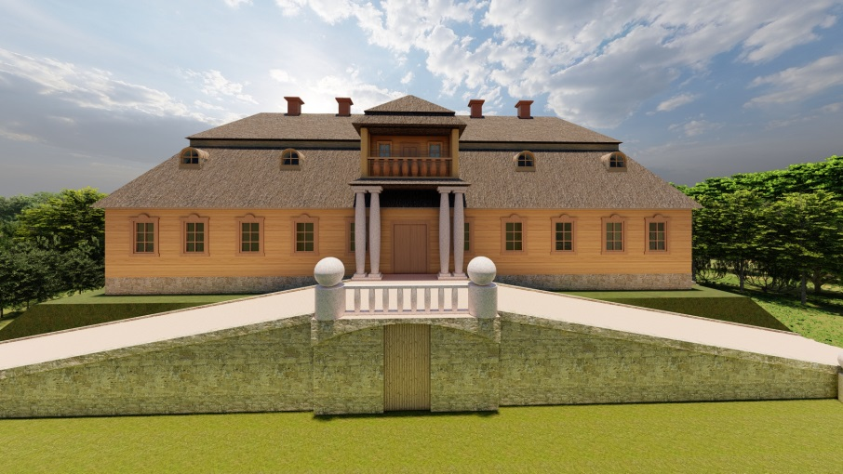

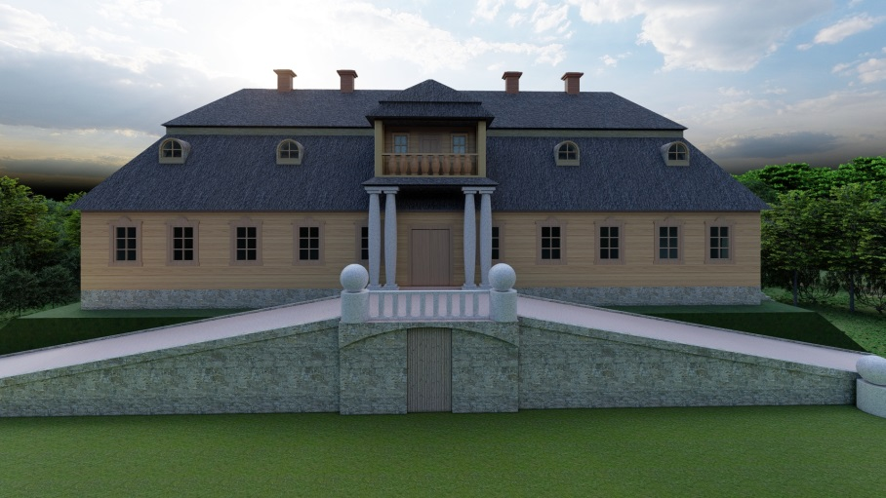
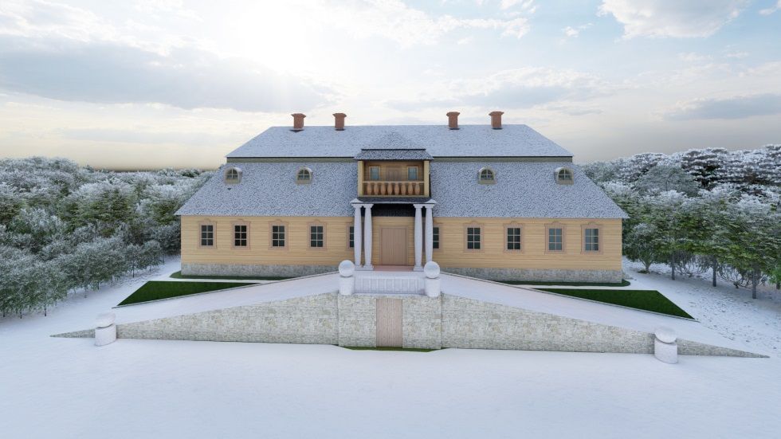

В основу модели положен план усадьбы из Виленского центрального архива древних актов, а также рисунок местного художника С. Сыроежко.
Все размеры модели пропорциональны, соблюден масштаб.
В трехмерной модели есть и несущественные несоответствия, но они сделаны преднамеренно.
Созданную модель усадьбы мы планируем передать в музей г.Свислочь, чтобы об утраченном наследии знали и помнили наши горожане.

Заместитель директора по учебной работе СШ №2 г.Свислочь, куратор проекта Н.В.Солдатенкова

